

***Эндо Биндер***

***Чудовище… или чудовище? (The Monster or... the Monster?) 1954***

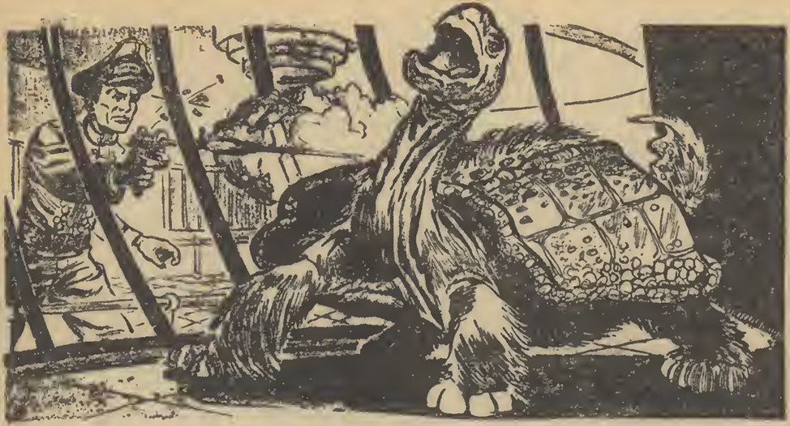

- Эй, Эндрю Валлер! Наслаждаетесь изучением межпланетных образцов?

Кормивший животных Валлер удивленно обернулся. Его лагерь биологических исследований был изолирован от внешнего мира далеко в холмах в соответствии с правилами безопасности Земли. Он работал один, без помощников, и посетители приходили редко. Большинству людей не нравилась его работа, связанная с монстрами из иных миров.

- Здравствуйте, я не ожидал, что вы составите мне компанию... - Валлер замолчал, оглядываясь по сторонам - никого не было видно.

Валлер на мгновение нахмурился, затем пожал плечами. Он любил делать скоропалительные выводы. Там никого не было, следовательно, никто не мог произнести эти слова. Точка.

Валлер вернулся к кормлению животных, испытывая, как обычно, удовольствие от того, что держал еду вне пределов их досягаемости и позволял им раболепствовать и скулить, выпрашивая ее, в то время как он понукал их тупым железным прутом.

- Да, вы слышали голос, Эндрю Валлер, - раздалось снова. - Не игнорируйте меня, это невежливо, вы же знаете.

Валлер опустил свой прут. На этот раз ошибки не было. Голос звучал так же ясно, как звон колокола в его ушах... нет, не в ушах. В его сознании.

Телепатия. Но кто?..

Валлер замер, медленно оглядывая дюжину клеток, расположенных под открытым небом, в которых содержались представители животной жизни с дюжины разных миров.

Вопрос внезапно обрёл леденящий душу подтекст.

Кто же разговаривал с ним посредством телепатии?

До сих пор Валлер думал, что изучает только животных, сравнимых по своим умственным способностям с земными млекопитающими. У него мурашки побежали по коже; теперь было очевидно, что одно из этих чужепланетных созданий обладает разумом.

Но какое именно?

- Да, кто из нас? - прозвучал холодный, ясный телепатический голос, окрашенный еще одной уникальной чертой разумной жизни - сарказмом. - Для вас мы все одинаковы, то есть не похожи на людей. Кто из нас я, Эрко Кадж?

Валлер схватился за пистолет, внимательно разглядывая каждую клетку. Но как он мог определить того, кто с ним общался, визуально? Для человеческого глаза все они выглядели чудовищно. Чешуйчатые, обезьяноподобные, рыбообразные, крылатые, покрытые мехом, клыкастые — внешне все они казались бессловесными животными.

Очевидно, прочитав его мысли, голос снова возник в его сознании.

- Никто из нас не выглядит человекоподобным или умным. Кто из нас я, Эрко Кадж? Кто из нас?

Валлер наклонил голову, как человек, пытающийся определить, откуда доносится голос. Возможно...

- Это не сработает, - немедленно сообщил Эрко Кадж. - Ваши уши могут определить направление звука, но разум не может сориентироваться в направлении телепатических импульсов.

Это было правдой, телепатический голос, казалось, исходил отовсюду — и ниоткуда. В нём было не больше «направленности», чем в любой мысли, возникающей в мозгу. Валлер хмыкнул.

Одежда! Это был признак всех интеллектуальных рас...

- На мне ни единой нитки, - радостно воскликнул Эрко Кадж. - Когда я был схвачен вашими охотниками в моем мире, я спал после купания.

- В каком мире? – тут же откликнулся Валлер, произнося слова вслух и зная, что его мысль будет воспринята.

- Считаете себя умным? Думали, что я просто так отвечу, не заметив ловушки? Поскольку все ваши образцы из разных миров, вы бы сразу поняли, кто я такой. Ну же, землянин, это было совсем по-детски. Вы имеете дело с мозгами, равными вашим, попробуйте что-нибудь другое.

Валлер выхватил пистолет.

- Легко, - огрызнулся он, ухмыляясь. - Ты забываешь об одном важном моменте. Я не могу опознать тебя, но если понадобится, я могу убить всех двенадцать животных, включая мистера Эрко Каджа. Посмейся теперь над этим.

- Честно говоря, - спокойно ответил голос, - это ваш единственный шанс. В течение часа я разберусь с механизмом запирания моей клетки и открою ее с помощью телекинеза. Я буду свободен и смогу убить вас. Да, ваш единственный шанс убить меня - это перебить все экземпляры. Вы никогда не опознаете меня, глупец.

Валлер, кипя от злости, убрал пистолет. Оскорбление, насмешка в его тоне. Эта невыносимая самоуверенность.

- Убить тебя будет слишком просто, - прорычал Валлер. - Я одолею тебя лучшим способом, в битве умов.

- Возможно, я обманул вас, заставив принять такое решение, чтобы спасти себя от неминуемой смерти.

- Я знаю, что ты сделал, - фыркнул Валлер. - Но это будет еще слаще – выбрать трудный путь и засунуть твои слова тебе же в глотку. Значит, я слишком туп, чтобы тебя вычислить, а? Посмотрим!

- Да, посмотрим, - согласился неизвестный противник. - Ну что? Кто из них я, хвастун? Кто?

Кто? Кто? Кто?

Эта мысль крутилась у Валлера в голове всё то время, пока он молча размышлял над решением загадки, отбрасывая бесполезные идеи. Затем он вскочил и побежал в свой домик - мастерскую для биологических исследований. Криво улыбнувшись, он выкатил оттуда некий прибор.

- Знаешь, что это такое, друг мой? - сказал он, обращаясь сразу ко всем двенадцати клеткам с животными. - Флюорорадиоскоп. Он делает рентгеновские снимки внутренностей животных и показывает их на экране с помощью радиолокационной фокусировки. Все, что я сейчас сделаю - это исследую каждое существо на наличие определенного внутреннего органа.

- Мозга! - раздалось в ответ, и Валлер рассмеялся - впервые в голосе Эрко Каджа не было ни насмешки, ни былой самоуверенности.

- Испугался? - злорадно спросил Валер. - Мозг, конечно, выдаст тебя с головой. У любого разумного существа он почти всегда более крупный (относительно размеров тела) и сложно устроенный. Ну что, загнал я тебя в угол, приятель?

Ответа не последовало.

Валлер быстро обследовал их, одного за другим, с помощью рентгеновского зонда. У большинства из них были крошечные мозги в огромных телах. Он посмеялся над миниатюрным мозгом-арахисом у ящера размером с лошадь с Ио. И черепной коробкой огромного зеленого льва-медведя с Гипериона размером с кулак.

Затем он увидел на экране крупный мозг, примерно человеческого размера.

Валлер подошел к клетке с надписью «Мохнатая черепаха, Титан». От ее покрытого твердым панцирем тела размером всего лишь с козлиное, покрытого нелепой шелковистой шерстью, меньше всего можно было ожидать интеллекта. Но его львиноподобная голова, совершенно непропорциональная телу, вмещала в себя хитро устроенный мозг, превосходящий по размеру человеческий. И Валлеру показалось, что теперь он видит, что в её глазах, прикрытых веками, таится вековая мудрость.

- Что скажешь напоследок, Эрко Кадж? - с усмешкой спросил Валлер, несколько раз ударив его железным прутом и заставив попятиться.

Тишина.

- Испугался до одури, да? - свирепо поддразнил его Валлер, стараясь отомстить за свои расшатанные нервы. - Думал, ты умный и исключительный? Думал, ты сможешь поиграть со мной в кошки-мышки, вывести из себя, прежде чем, наконец, вырвешься и прибьёшь меня? Но твой большой мозг оказался равен только слабоумному земному, понимаешь? Прощай, Эрко Кадж с Титана.

Пистолет Валлера бабахнул. Он разрядил весь магазин атомных пуль в волосатую черепаху. Рептилия не издала ни звука, когда упала, забила ногами и замерла.

Валлер отвернулся от неё — и закричал.

За его спиной, в открытой клетке, стояла безмолвная фигура. Она выбила из его рук разряженный пистолет и схватила его своими когтями.

- Но ты не можешь быть Эрко Каджем, - прошептал Валлер. - У тебя мозг размером всего лишь с арахис... Я видел это... Я видел это...

- У вас была правильная идея, - в телепатическом голосе Эрко Каджа были слышны нотки жалости, - но вы забыли одну вещь о своих динозаврах, о том, что у них был второй мозг в основании позвоночника. Вот это, видите ли, мой настоящий мозг.

Валлер заглянул в маленькие холодные глазки миниатюрного динозавра и увидел в них смерть.